自动化学院学生创新学分登记表
姓名 | 呙凯锋 | 班级 | 自动化214 |  | 学号 |  | 202121724408
序号 | 得分项目 |  |  |  | 班级审核 |  | 系主任审核
1 | C1驾驶证：2分
2 | 全国大学生英语考试四级:2分
3 | 全国计算机等级考试二级证书:2分
4
5
6
7
8
9
10
11
学院审核意见 |  |  |  | 审  核  得  分 |  | 审核人

注：1.登记表每人一份,证明材料请附表后。2.班级完成审核后将登记表汇总到学院
证明材料（证明材料顺序与得分项目逐一对应）
- C1驾驶证：2分
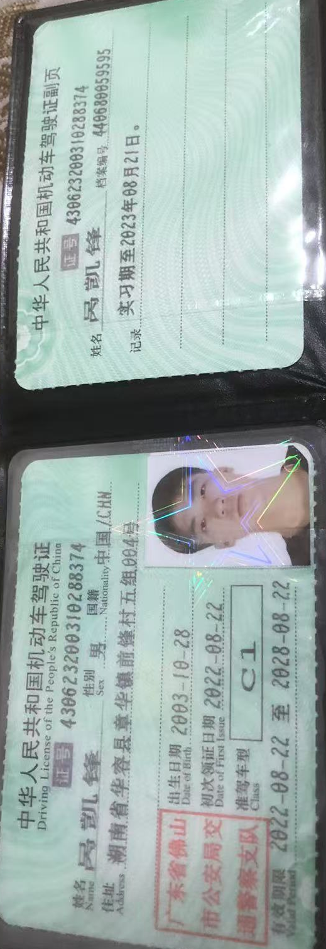

- 全国大学生英语考试四级：2分
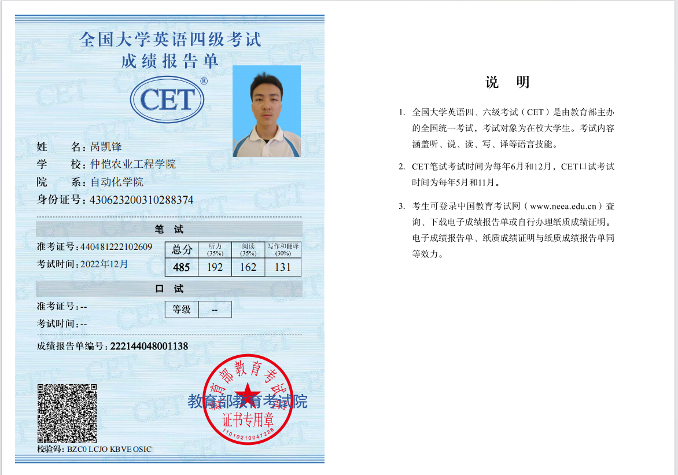

- 全国计算机等级考试二级证书:2分
